SIARAN PERS

Rekomendasi HP untuk Temani Healing? Galaxy A57 5G Punya Fitur AI yang Bikin Liburan Lebih Seru

Bodi tipis 6.9 mm Galaxy A57 5G nyaman dan ringan di kantong, cocok dibawa healing dan berlibur, sementara Awesome Intelligence bikin multitasking dan navigasi outdoor jadi anti ribet.

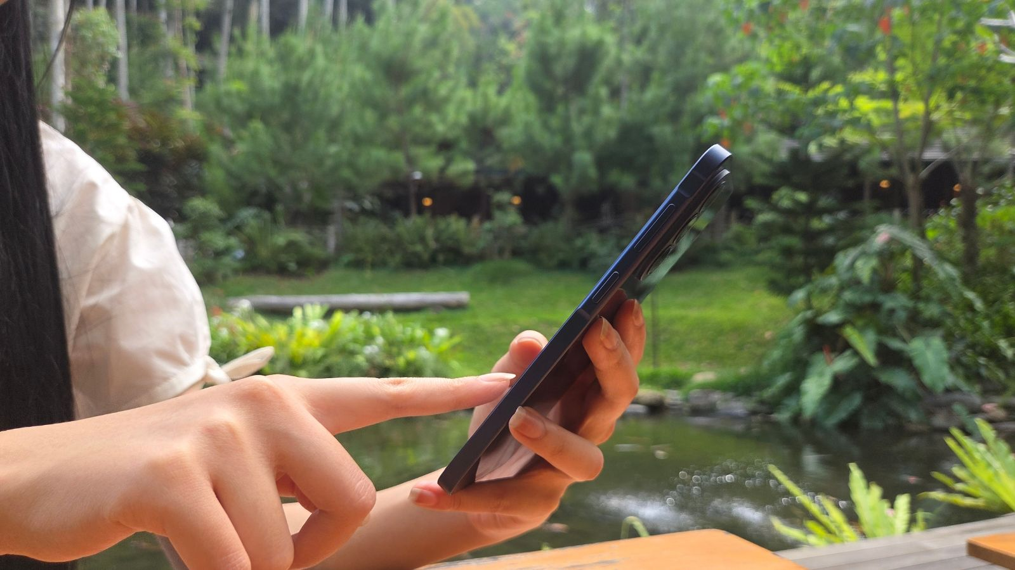
Desain bodi tipis 6.9 mm pada Galaxy A57 5G memberikan kenyamanan ekstra saat digenggam untuk mendukung kenyamanan aktivitas saat liburan
Jakarta, 10 Juni 2026 – Menjelang liburan, memilih smartphone yang tepat sering kali menjadi tantangan tersendiri bagi yang tidak ingin repot membawa banyak gadget tambahan. Pengguna tentunya membutuhkan satu perangkat serba bisa yang dapat diandalkan untuk mengambil foto, navigasi, hingga menikmati hiburan selama perjalanan, namun tetap praktis dan ringan dibawa saat healing.
Menjawab kebutuhan tersebut, Samsung menghadirkan Galaxy A57 5G sebagai solusi praktis bagi generasi muda yang mendambakan kepraktisan. Smartphone berspesifikasi tinggi ini mengkombinasikan kekuatan Awesome Intelligence dengan bodi yang tipis dan ringan, menjadikannya sangat nyaman digenggam seharian untuk menemani seluruh aktivitas liburan kamu.
Annisa Maulina, MX Product Marketing Senior Manager, Samsung Electronics Indonesia mengatakan,"Galaxy A57 5G memberikan kepraktisan sekaligus performa unggul untuk generasi muda. Dengan desain tipis 6,9 mm, smartphone ini menggabungkan desain premium yang nyaman digenggam dengan AI mumpuni. Mulai dari kemudahan navigasi, pembuatan konten lewat fitur pintar di kamera, hingga kenyamanan layar di bawah terik matahari, Galaxy A57 5G siap menjadi hape liburan masa kini, teman jalan-jalan untuk kelancaran seluruh aktivitas sepanjang liburan."
Berikut beberapa fitur unggulan Galaxy A57 5G yang wajib dioptimalkan untuk mengubah perjalanan biasa menjadi pengalaman liburan yang cerdas dan praktis:

Atur Agenda Lewat Suara Pakai Gemini

Aktivitas luar ruangan yang dinamis seperti mencari rute jalan atau lokasi kafe menuntut navigasi yang cepat tanpa repot membuka-tutup banyak aplikasi. Di sinilah AI pada Galaxy A57 5G mengambil peran. Cukup dengan perintah suara atau menekan lama tombol beranda, kamu bisa langsung menginstruksikan Galaxy A57 5G untuk menjalankan berbagai perintah lintas aplikasi.
Tanpa perlu mengetik manual, kamu bisa menyusun list tempat liburan secara otomatis di Notes dengan meminta bantuan Gemini. Cukup ucapkan instruksi seperti, "Berikan spot foto ikonik di Bandung, kemudian masukkan ke dalam Samsung Notes,” setelah itu langsung minta Gemini untuk memberikan arah jalan ke spot yang diinginkan.
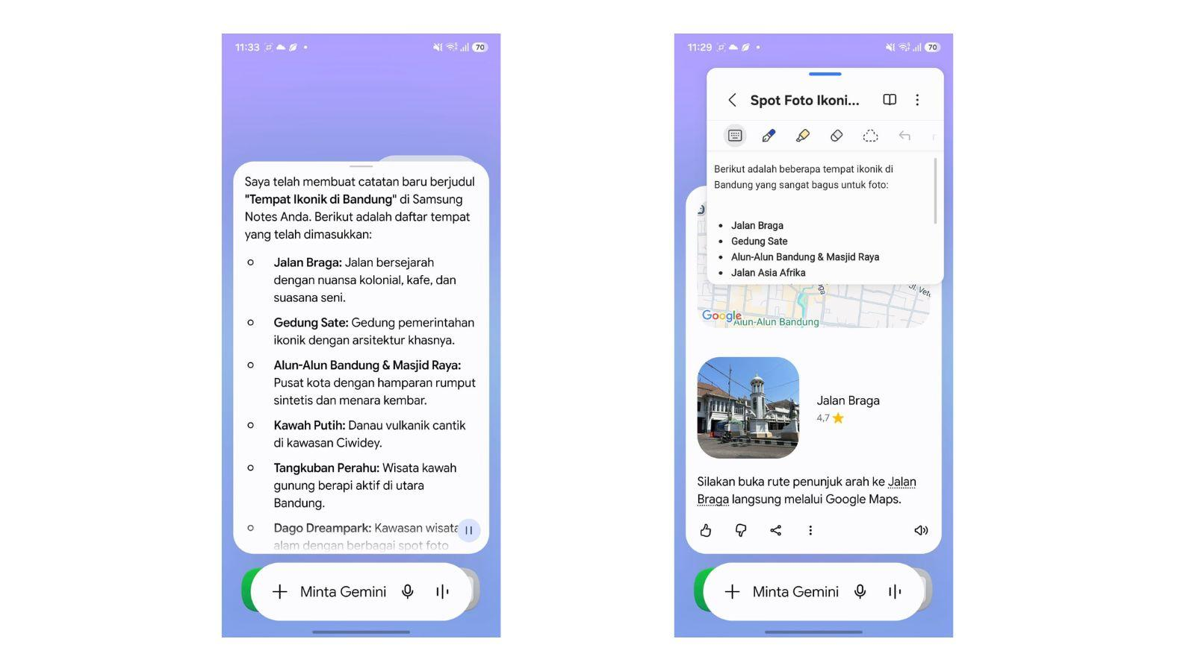
Pakai Gemini di Galaxy A57 5G untuk menyusun rencana perjalanan atau itinerary liburan, termasuk rute ke destinasi dan daftar tempat yang dikunjungi, semuanya dapat dilakukan melalui perintah suara.

Berburu Kuliner dan Fashion Lokal Instan Lewat Circle to Search
Menemukan barang atau makanan unik saat traveling kini makin mudah berkat fitur Circle to Search di Galaxy A57 5G yang bekerja jauh lebih cepat. Cukup tekan lama tombol beranda, kamu bisa langsung mencari tahu segala hal yang ada di layar secara instan.
Tanpa perlu mengetik kata kunci, cukup arahkan kamera atau ambil tangkapan layar pada objek menarik, seperti tas anyaman lokal hingga arsitektur bangunan kuno lalu lingkari objek tersebut. Galaxy A57 5G akan langsung menampilkan produk, ulasan makanan, hingga rekomendasi belanja serupa secara langsung untuk melancarkan aktivitas liburanmu.

Selamatkan Foto Liburan dari Gangguan dengan Edit Suggestion

Tidak perlu mahir mengedit dengan aplikasi berat untuk mendapatkan foto liburan yang estetik karena Galaxy A57 5G punya solusinya lewat Edit Suggestion. Cukup buka galeri, Galaxy A57 akan otomatis memberikan rekomendasi penyuntingan terbaik. Kamu juga bisa menggunakan Object Eraser untuk menghapus kerumunan orang, pantulan kaca, atau bayangan mengganggu di latar belakang foto dalam sekejap.
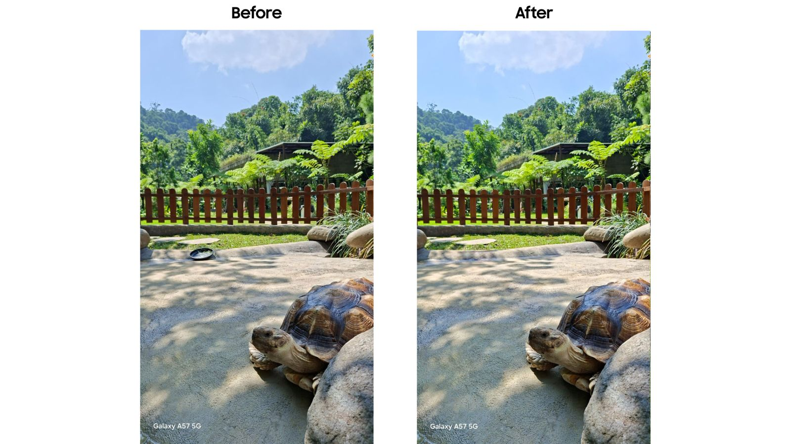
Hapus objek yang mengganggu di latar belakang foto secara instan menggunakan fitur Edit Suggestion dan Object Eraser di Galaxy A57 5G untuk hasil jepretan yang lebih bersih.

Pantau Review Konten dan Navigasi di Bawah Matahari dengan Layar 1.900 Nits

Menatap layar HP yang gelap saat di luar ruangan sering kali bikin mata lelah, terutama saat harus melihat ulang video konten atau membaca maps. Kenyamanan ini dijawab oleh Galaxy A57 5G melalui layar 6.7 inci FHD+ Super AMOLED+. Layar cerdas ini mampu mencapai peak brightness hingga 1.900 nits untuk memastikan visibilitas tetap maksimal di luar ruangan.

Secara otomatis, Galaxy A57 5G akan menyesuaikan kontras dan tingkat kecerahan layar saat kamu berada di bawah terik matahari langsung. Hasilnya, aktivitas luar ruangan seperti mengedit video pendek, menyusun alur konten, atau membaca navigasi rute jalan tetap terasa lancar. Visualisasi warna yang dihasilkan pun tetap tajam, akurat, dan super nyaman di mata sepanjang perjalanan.
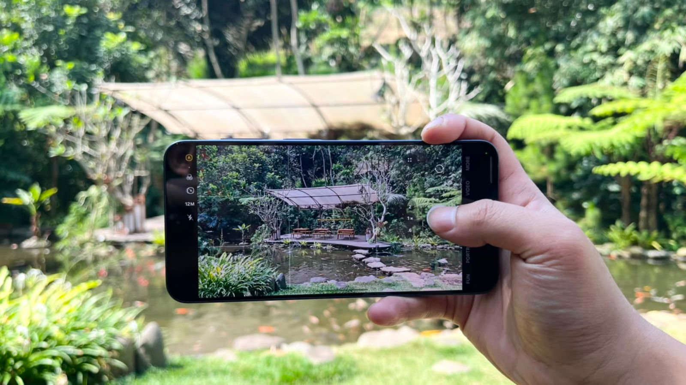
Layar cerah Samsung Galaxy A57 5G tetap terlihat jelas dan tajam saat digunakan untuk aktivitas luar ruangan di bawah terik matahari langsung.

Bebas Khawatir Berkat Baterai Awet 5.000 mAh dan Durabilitas IP68
Seluruh fitur cerdas tersebut didukung oleh profil bodi tipis 6.9 mm yang tetap mengemas baterai besar 5.000 mAh dengan daya tahan hingga dua hari penggunaan dalam sekali pengisian. Dengan Super Fast Charging 45W pun siap diandalkan untuk mengisi baterai dengan cepat. Ditambah lagi, adanya sertifikasi IP68 memastikan Galaxy A57 5G memiliki durabilitas tinggi yang tahan terhadap debu dan air, sehingga siap menemani petualanganmu menyusuri setiap sudut kota dalam kondisi cuaca apa pun.

Ketersediaan dan Penawaran Eksklusif
Samsung Galaxy A57 5G hadir dengan pilihan penyimpanan mulai dari 8/128GB, 8/256GB, dan 12/256GB. Jadi semua foto, video, dan file perjalananmu tersimpan rapi tanpa khawatir kehabisan ruang. Tampilannya pun hadir dalam empat warna yang nggak kalah estetik dari destinasi liburanmu: Awesome Gray, Awesome Navy, Awesome Icy Blue, dan Awesome Lilac.
Mau langsung bawa pulang? Mulai 1–17 Juni 2026, Galaxy A57 5G bisa kamu dapatkan dengan total keuntungan hingga Rp5,7 juta, termasuk cashback hingga Rp2,2 jutaan, jaminan harga trade-in hingga Rp3,5 juta untuk Galaxy lama kamu, serta Bebas Biaya Admin & Processing Fee (0% Admin, DP Start from 0%). Cek selengkapnya di Samsung.com/id atau mampir langsung ke Samsung Store terdekat.

***

Tentang Samsung Electronics Co., Ltd.
Samsung menginspirasi dunia dan membentuk masa depan dengan ide dan teknologi transformatif. Perusahaan ini mendefinisikan ulang dunia TV, digital signage, smartphone, wearables, tablet, elektronik rumah tangga dan sistem jaringan, juga memori, sistem LSI, dan foundry. Samsung juga memajukan teknologi pencitraan medis, solusi HVAC dan robotik, sembari mengembangkan produk-produk otomotif dan audio lewat Harman. Dengan ekosistem SmartThings, kolaborasi terbuka dengan para mitra, dan integrasi AI ke dalam portfolionya, Samsung menghadirkan pengalaman terhubung yang mulus dan cerdas. Untuk berita terkini, silakan kunjungi Samsung Newsroom di news.samsung.com.

Untuk keterangan lebih lanjut:
Jane Tjondro
Public Relations Professional
Samsung Electronics Indonesia
Phone: 021-2958 8000
Email: j.tjondro@samsung.com

